OPENWATERPROEVENWEEKEND
ZEELAND vanuit Colijnsplaat
met “RIBS”
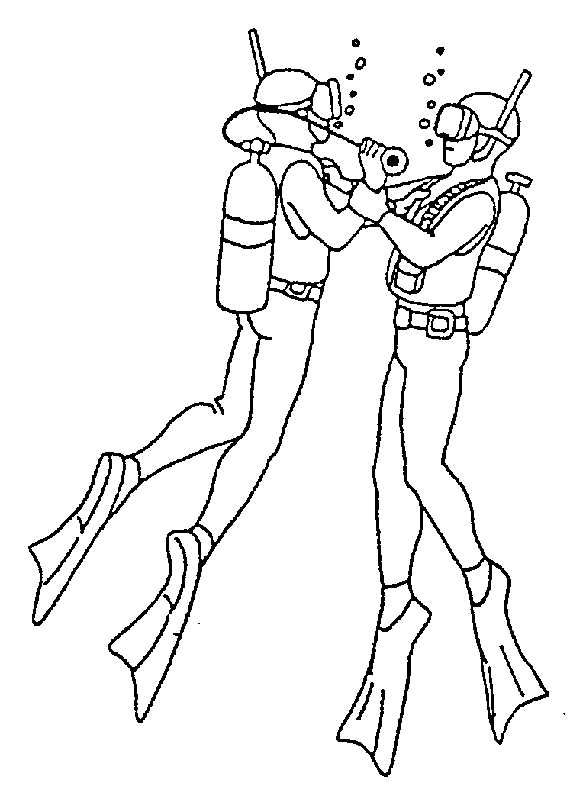
Zaterdag en zondag 23/09 en 24/09/2017
Programma op zaterdag 23 september:
- Inschrijvingen tot 9u
- Briefing : 9.45u
- 11.00u : uitvaren naar duikplaats kentering LW 12.10u
- Middagpauze
- Inschrijvingen vanaf 15.30u
- Briefing: 16.40u
- 17.40u: uitvaren naar duikplaats kentering HW 18.50u
- 20.30u: einde

Programma op zondag 24 september:
- Inschrijvingen tot 9.15u
- Briefing : 10.15u
- 11.30u: uitvaren naar duikplaats kentering LW 12.40 u

- Middagpauze
- Duik vanaf de waterkant in de namiddag voor geïnteresseerden: te water om 18.35u, kentering HW 19.20u, eigen buddy voorzien.

Inschrijvingen zullen gebeuren in de Yachthaven van Colijnsplaat, LIMOS vlag zal uithangen. Briefing gebeurt op dezelfde plaats.
Er wordt aan de kandidaten een bijdrage gevraagd van € 15 per duik.
We werken ook dit jaar met verplichte inschrijvingen op de website en voorafbetaling op rekeningnummer BE81 4500 5783 7924 Limos vzw
Ingeschreven en betaalt is mee varen en duiken vanaf de rib's.

Persluchtvullingen kunnen gebeuren in Colijnsplaat: camping Orisant, vulstation met 50 cent of aan duikplaats Zeelandbrug,
Nitrox proeven met poney bottle zijn mogelijk maar moeten vooraf gemeld worden aan nitrox@limos-vzw.be Er worden dan voldoende poney bottles voorzien. De kandidaat die de proef aflegt moet de vulling betalen. Nitroxflessen dienen zelf meegebracht te worden.

We vragen iedereen tijdig aanwezig te zijn, de RIB’s moeten op tijd kunnen uitvaren.

